Физкультурно-оздоровительная работа в подготовительной группе
Каждый день мы начинаем с проветривания группы. По режимному моменту начинаем утреннюю гимнастику, летом гимнастика проводится на улице, а в холодное время года в физкультурном зале. Очень важно чтобы дети присутствовали на зарядке, зарядка начинается в 8.20 до 8.30, утренняя зарядка пробуждает организм ребенка и настраивает ребенка на целый день.
Так же мы стараемся прививать КГН нашим детям, это: мытье рук перед каждым приемом пищи, учим сервировке стола, каждый день назначаем дежурных, объявляем меню и проводим беседы.
Беседа с детьми о здоровом питании, познавательные беседы о продуктах и витаминах.
Цель: Воспитывать осознанное отношение к здоровому образу жизни; закрепить знания детей о пользе витаминов для нашего организма; закрепить знания о полезной для развития организма пище; поддерживать у детей интерес к своему здоровью.
Проводим занятия каждый день по расписанию. Следим за осанкой во время занятий и приема пищи.
На каждом занятии с детьми проводим физкультминутки, их цель – поддержание умственной работоспособности детей на достаточно высоком уровне, эмоциональные разрядки, релаксация.
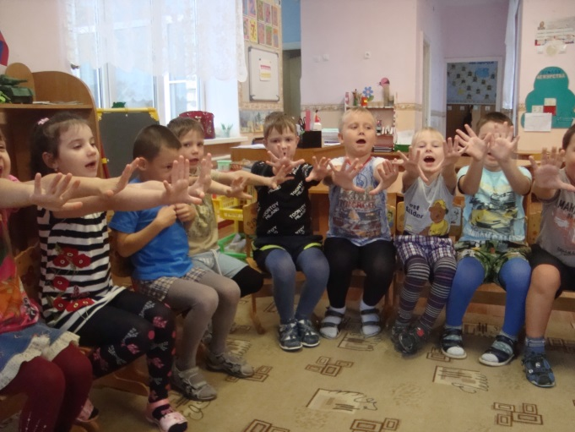
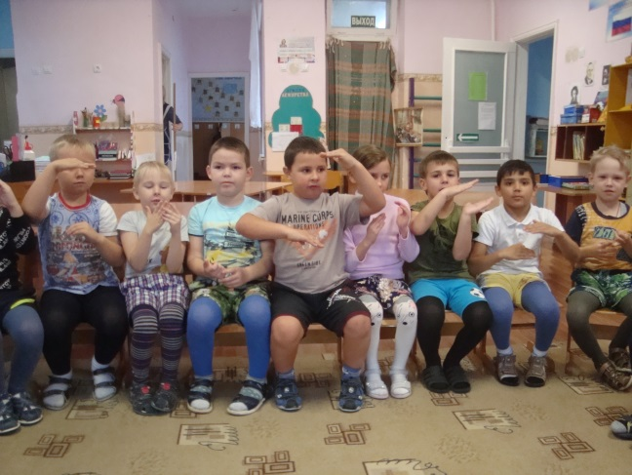

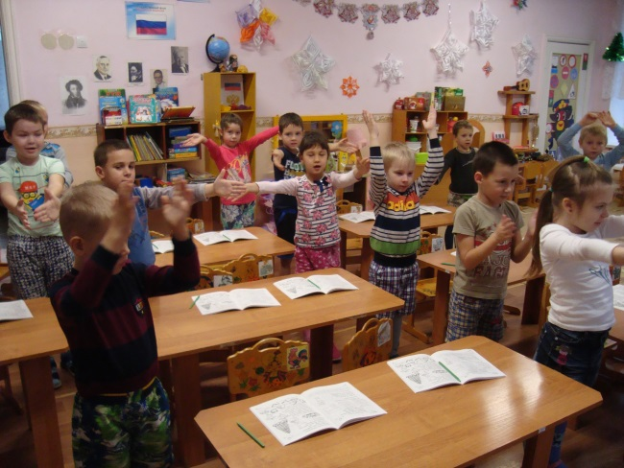

Ежедневно организовываем прогулки. На ежедневных прогулках с детьми организуем различные подвижные игры. Пока дети гуляют, группа проветривается.
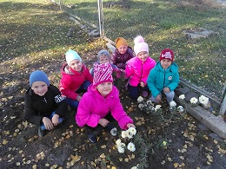
Физкультурное занятие проводится как в группе, так и на улице.
Проводим спортивные развлечения на улице подвижные, малоподвижные игры.
Благотворное влияние оказывает на здоровье ребенка труд. Для сохранения жизни и здоровья детей мы закрепляем Правила дорожного движения.
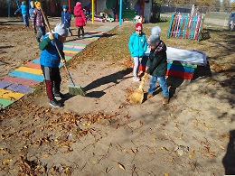
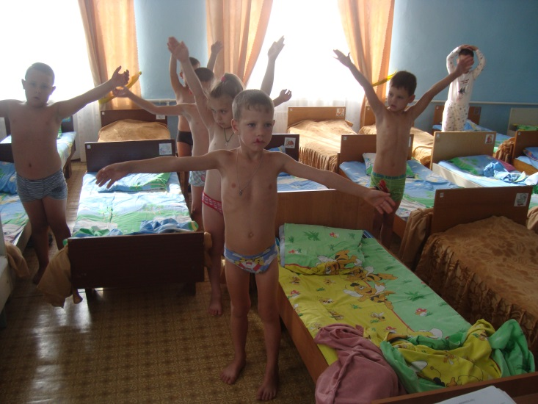
Оздоровительный комплекс после дневного сна: гимнастика пробуждения, самомассаж стоп, кистей рук, ходьба по дорожкам здоровья, воздушно-водные процедуры проводится ежедневно. Организм ребенка после сна требует постепенного "пробуждения" и подготовки к активной деятельности.

В группе мы играем в спокойные игры – дидактические, настольные, сюжетно-ролевые игры.
Развивающая двигательно-игровая деятельность способствует снятию психического, интеллектуального и эмоционального перенапряжения, легкому переключению с одного вида деятельности на другой, повышению общей работоспособности.

